Andrée Clair

Nationalité : française
Profession : écrivain pour enfants et poétesse.

Elle est une poétesse contemporaine, elle fût institutrice et a vécu en Afrique.
A l’école, nous la connaissons car nous avons appris « Le poisson d’avril».
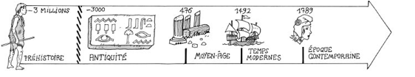

Andrée Clair

Nationalité : française
Profession : écrivain pour enfants et poétesse.

Elle est une poétesse contemporaine, elle fût institutrice et a vécu en Afrique.
A l’école, nous la connaissons car nous avons appris « Le poisson d’avril».

